บทที่ 3
วิธีดำเนินการพัฒนาและออกแบบระบบ
บทนี้อธิบายการนำความต้องการของระบบ E-Filing ISO 9001 มาใช้กำหนดโครงสร้างข้อมูล สิทธิ์ ลำดับงาน และส่วนติดต่อผู้ใช้ของระบบทดลอง ตลอดจนแนวทางพัฒนาและตรวจสอบการทำงาน ระบบที่กล่าวถึงเป็นเว็บแอปพลิเคชันเดียวซึ่งเชื่อมงานเอกสารควบคุมกับงานบันทึกหลักฐาน การตรวจติดตาม และการแก้ไข โดยแยกสิ่งที่ระบบทดลองรองรับแล้วออกจากข้อกำหนดที่ยังรอพัฒนาหรือรอข้อยุติ
3.1 กระบวนการดำเนินงานโครงงาน
3.1.1 การศึกษาความต้องการและกำหนดขอบเขต
การวิเคราะห์เริ่มจากเอกสารความต้องการ ระเบียบและแบบฟอร์มงานคุณภาพที่เกี่ยวข้องกับเอกสาร DAR การรับทราบ บันทึกหลักฐาน การตรวจติดตาม และใบ CAR/NCR จากนั้นจัดกลุ่มความสามารถตามรายการงานและข้อมูลที่ต้องใช้ร่วมกัน การพิจารณาแต่ละความต้องการแยกความหมายของเอกสารที่กำหนดวิธีปฏิบัติออกจาก Record ที่บันทึกผลการปฏิบัติงาน และ Evidence ที่ใช้สนับสนุนข้อเท็จจริง เพื่อไม่ให้ระบบสร้างทะเบียนเอกสารซ้ำในส่วนตรวจติดตาม
ความต้องการฉบับรวมครอบคลุมกระบวนการกว้างกว่าระบบทดลองที่พัฒนาเสร็จ จึงใช้ขอบเขต MVP เป็นจุดกำหนดงานรอบปัจจุบัน งานที่ยังไม่มีมติด้านอำนาจหรือกฎทางธุรกิจไม่ถูกเติมคำตอบจากการออกแบบเอง โดยเฉพาะการปิด CAR/NCR หลังการตรวจประสิทธิผล และค่ากำหนดเวลารายขั้นที่ยังต้องยืนยัน
3.1.2 ลำดับการออกแบบและพัฒนา
การพัฒนาดำเนินเป็นลำดับความสามารถ เริ่มจากบัญชีและสิทธิ์สำหรับระบบทดลอง ทะเบียนเอกสารและไฟล์ ต่อด้วย DAR และการรับทราบ แล้วจึงเพิ่ม Records/Evidence, Audit/Finding, CAR/NCR และ Dashboard เมื่อแต่ละส่วนมีข้อมูลและขั้นตอนที่อ้างอิงกันได้ การทวนสอบแบบเจาะจงของแต่ละส่วนและเส้นทางเชื่อมงานใช้ตรวจพฤติกรรมก่อนเตรียมการสาธิต ลำดับนี้เป็นคำอธิบายงานที่ตรวจสอบได้ ไม่ใช่การกำหนดชื่อระเบียบวิธีพัฒนาเฉพาะรูปแบบโดยไม่มีหลักฐาน
ตารางที่ 3.1 ลำดับงานพัฒนาระบบทดลองและผลส่งมอบหลัก
ลำดับงาน | สิ่งที่ออกแบบหรือพัฒนา | ความสัมพันธ์กับงานถัดไป
บัญชีและสิทธิ์ | การเข้าสู่ระบบ บทบาท และขอบเขตการมองเห็นข้อมูล | เป็นจุดตรวจสิทธิ์ของทุกโมดูล
เอกสารควบคุม | ทะเบียน ฉบับ และไฟล์เอกสาร | เป็นข้อมูลอ้างอิงให้ DAR, Record และ Finding
DAR และการรับทราบ | วงจรคำขอเอกสารและผลรับทราบที่ผูกกับฉบับ | ใช้ข้อมูลเอกสารและผู้ใช้ชุดเดียวกัน
Records/Evidence | บันทึกการปฏิบัติงานและไฟล์หลักฐาน | นำไปอ้างอิงใน Finding หรือผลกิจกรรม CAR/NCR ได้
Audit/Finding | รอบตรวจ ทีม เกณฑ์ และประเด็นที่พบ | เป็นที่มาของใบ CAR/NCR ตามแหล่ง Finding ที่รองรับ
CAR/NCR | การแก้ไข แผน การอนุมัติ ผลและการตรวจประสิทธิผล | ส่งสถานะและข้อมูลที่ผู้มีสิทธิ์ติดตามได้ไปยัง Dashboard
Dashboard | ข้อมูลสรุปหกหมวดตามขอบเขตสิทธิ์ | ใช้รายการจากโมดูลก่อนหน้าโดยไม่สร้างทะเบียนธุรกรรมคู่ขนาน

3.1.3 แนวทางตรวจสอบการพัฒนา
การตรวจสอบแบ่งตามคำถามที่ต้องตอบ การตรวจส่วนย่อยและ API ใช้พิจารณากฎข้อมูล สิทธิ์ และการเปลี่ยนสถานะ การตรวจเชื่อมงานใช้เส้นทางเอกสาร → DAR → การรับทราบ → Record/Evidence → Finding → CAR/NCR → Dashboard เพื่อดูว่าข้อมูลอ้างอิงกันได้โดยไม่ข้ามขั้น ส่วนการตรวจรับผ่านหน้าจอจริงต้องใช้รายการสถานการณ์และบันทึกผลแยกต่างหาก การผ่านการตรวจ API ไม่ใช่หลักฐานว่าผู้ใช้ตรวจรับทุกหน้าจอแล้ว
บทนี้กล่าวถึงแนวทางและขอบเขตการตรวจสอบเท่านั้น ผลการทดสอบและข้อบกพร่องที่พบควรรายงานในบทผลการดำเนินงานเมื่อมีหลักฐานประกอบ ระบบทดลองยังไม่มีผลตรวจรับหน้าจอบนเบราว์เซอร์แบบครบชุดที่รับรองแล้ว
3.2 การวิเคราะห์ระบบและข้อกำหนดที่มีผลต่อการออกแบบ
3.2.1 ผู้เกี่ยวข้องและสิทธิ์ตามบทบาท
ระบบทดลองใช้บัญชีผู้ใช้และข้อมูลบทบาทร่วมกันทั้งระบบ บัญชีเดโมมี 14 บทบาทสำหรับแสดงการแยกหน้าที่ โดยสิทธิ์ไม่ได้พิจารณาจากชื่อบทบาทเพียงอย่างเดียว แต่พิจารณาขอบเขตข้อมูล ความเกี่ยวข้องกับรายการ การมอบหมาย และเงื่อนไขไม่ให้บุคคลรับรองงานของตนเอง ตารางที่ 3.2 จัดกลุ่มบทบาทเพื่ออธิบายหน้าที่ในการออกแบบ ไม่ใช่ตารางอนุญาตทุกคำสั่ง และโครงสร้างบัญชีเดโมยังไม่ใช่ข้อสรุปสำหรับการใช้งานจริง
ตารางที่ 3.2 กลุ่มบทบาทที่ใช้วิเคราะห์การทำงานของระบบทดลอง
กลุ่มงาน | บทบาทในระบบทดลอง | ความเกี่ยวข้องหลัก
ควบคุมทะเบียนเอกสาร | เจ้าหน้าที่ควบคุมเอกสาร (DCC), ผู้คุมทะเบียน DAR, เจ้าของเอกสาร | ดูแลข้อมูลเอกสาร ยื่นคำขอ ตรวจรับ ประกาศใช้ และตรวจครบก่อนปิด DAR ตามอำนาจของแต่ละบทบาท
ทบทวนและอนุมัติ | ผู้ทบทวน/รองคณบดี, QMR, คณบดี, ผู้ช่วย QMR | พิจารณาเอกสารหรือแผนตามประเภทงาน; ผู้ช่วยทำได้เฉพาะงานที่ได้รับมอบหมาย
อ่านและรับทราบ | ผู้ใช้งานเอกสาร | อ่านฉบับที่มีสิทธิ์และยืนยันการรับทราบของตนเอง
ตรวจติดตาม | หัวหน้าทีมผู้ตรวจติดตาม, ผู้ตรวจติดตาม | ดำเนินรอบตรวจและบันทึก Finding ภายใต้เงื่อนไขความเป็นอิสระ
ติดตามการแก้ไข | ผู้รับผิดชอบการแก้ไข, หัวหน้างาน, ผู้ช่วยเลขานุการคณะกรรมการฯ | ดำเนินการหรือมองเห็นรายการที่เกี่ยวข้องตามขอบเขตของตน
ติดตามภาพรวม | ผู้บริหาร/สำนักงานคณบดี (Sponsor) | ดูข้อมูลสรุปรวมบน Dashboard โดยไม่เข้าถึงรายละเอียดธุรกรรม
ข้อกำหนดเรื่องผู้ใช้หนึ่งคนถือได้หลายบทบาทเป็นกรอบของระบบที่ตั้งใจรองรับ แต่การสาธิตปัจจุบันใช้บัญชีตัวอย่างคงที่และสลับบัญชีเมื่อเปลี่ยนผู้ดำเนินการ จึงไม่ควรอธิบายการสลับบัญชีเดโมว่าเป็นการใช้งานจริงของคนเดียวในหลายบทบาท
3.2.2 ความต้องการเชิงหน้าที่และขอบเขต MVP
ความต้องการเชิงหน้าที่ถูกแปลงเป็นกลุ่มงานที่ใช้ข้อมูลร่วมกัน ตารางที่ 3.3 แสดงผลต่อการออกแบบและขอบเขตที่ตรวจสอบได้ในระบบทดลอง คำว่า “รองรับ” ในตารางหมายถึงมีความสามารถของ MVP ตามหลักฐานโครงการ มิได้หมายถึงกระบวนการทางนโยบายทุกกรณีได้รับการยืนยันครบแล้ว
ตารางที่ 3.3 ความต้องการหลัก ผลต่อการออกแบบ และขอบเขตระบบทดลอง
กลุ่มงาน | ผลต่อการออกแบบ | ขอบเขตปัจจุบัน
การเข้าสู่ระบบและสิทธิ์ | ใช้ตัวตนและการตรวจสิทธิ์ร่วมกัน; จำกัดทั้งเมนู รายการ และคำขอฝั่งบริการ | บัญชีเดโมและ session สำหรับระบบทดลอง; ระบบตัวตนสำหรับ production ยังเลื่อนออกไป
เอกสารควบคุม | เก็บเอกสาร ฉบับ และไฟล์แยกจากกัน เพื่อรักษาประวัติและการอ้างอิง | ทะเบียน ค้นหา รายละเอียด และไฟล์เอกสารตามสิทธิ์
DAR | ผูกคำขอและผลพิจารณากับเอกสารหนึ่งรายการ รักษาฉบับเดิม และตรวจงานแจกจ่าย/เรียกคืนก่อนปิด | สร้างใหม่หรือแก้ไข QM, QP, WI, SD และ FM ตามกฎระบบทดลอง
การรับทราบ | ผูกผู้ได้รับมอบหมายและผู้ยืนยันกับฉบับเอกสาร ไม่ใช้การรับสำเนาแทนผลรับทราบ | มอบหมาย ติดตาม และยืนยันด้วยบัญชีผู้รับเอง
Records/Evidence | แยก Record ออกจากไฟล์หลักฐานและเปิดทางให้อ้างอิงเอกสารต้นทาง | เพิ่ม แก้ ค้นหา ดู และดาวน์โหลดไฟล์หลักฐานตามสิทธิ์
Audit/Finding | เชื่อมรอบตรวจ เกณฑ์ ทีม ประเด็น และหลักฐาน; ตรวจความเป็นอิสระของผู้ตรวจ | บันทึกรอบตรวจและ Finding จากแหล่งที่รองรับ
CAR/NCR | ผูกใบกับ Finding เก็บแผนและหลักฐานตามขั้น พร้อมแยกผู้จัดทำ ผู้อนุมัติ และผู้ตรวจ | เปิดจาก Internal Audit หรือ Management Review ตามประเภทที่ยืนยัน; ดำเนินได้ถึง PENDING_CLOSURE
Dashboard | สรุปข้อมูลจากหกหมวดหลังจำกัดขอบเขตสิทธิ์ | การ์ด รายการ และกราฟพื้นฐาน; ไม่มีการส่งออกรายงานหรือกราฟขั้นสูง

การยกเลิกเอกสารใหม่ การปิด CAR/NCR ขั้นสุดท้าย การเปิดใบจากแหล่ง Finding อื่น และรายงานขั้นสูงไม่อาจถือเป็นความสามารถที่พัฒนาเสร็จเพียงเพราะปรากฏในข้อกำหนดหรือแบบจำลองข้อมูล
3.2.3 ความต้องการด้านคุณภาพและข้อจำกัดการออกแบบ
การออกแบบให้ความสำคัญกับการตรวจตัวตนและสิทธิ์ที่ฝั่งบริการ การเก็บร่องรอยเหตุการณ์ การคงประวัติฉบับเอกสารและแผนที่เปลี่ยน การเชื่อมโยงข้อมูลด้วยรหัสอ้างอิง และการจัดการไฟล์ให้สอดคล้องกับข้อมูลในฐานข้อมูล นอกจากนี้ หน้าจอต้องแยกความหมายของสถานะไม่มีข้อมูลกับไม่มีสิทธิ์ดูข้อมูล โดยเฉพาะ Dashboard ซึ่งต้องกรองตามสิทธิ์ก่อนคำนวณค่าสรุป
ข้อกำหนดบางข้อเสนอเกณฑ์เชิงตัวเลขด้านเวลา ความพร้อมใช้งาน หรือการประเมินผู้ใช้ แต่ยังไม่มีการอนุมัติหรือการวัดผลที่ทำให้ใช้เป็นข้อสรุปของโครงงานนี้ได้ บทนี้จึงไม่กำหนดเป้าประสิทธิภาพ ตัวเลขผู้ใช้พร้อมกัน หรือผลการประเมินจากการคาดเดา ด้านการสำรองและกู้คืน ต้องพิจารณาฐานข้อมูลกับไฟล์เป็นชุดที่สอดคล้องกัน แม้มีเครื่องมือและขั้นตอนเตรียมไว้แล้ว การกู้คืนในสภาพแวดล้อมแยกยังต้องทดสอบจริง
3.3 การออกแบบสถาปัตยกรรมระบบ
3.3.1 ภาพรวมระบบ E-Filing เดียว
ระบบทดลองแบ่งหน้าที่เป็นส่วนติดต่อผู้ใช้บนเว็บ ส่วนบริการข้อมูล และส่วนจัดเก็บข้อมูล ส่วนติดต่อผู้ใช้พัฒนาด้วย React และ Vite ติดต่อบริการ Express ที่เขียนด้วย TypeScript ส่วนบริการใช้ Prisma กับ PostgreSQL เพื่อจัดการข้อมูลเชิงสัมพันธ์ และใช้พื้นที่จัดเก็บไฟล์สำหรับเอกสารกับหลักฐาน ข้อมูลบัญชี บทบาท เอกสาร และรายการงานอยู่ภายใต้ระบบเดียว ไม่ได้เชื่อมบริการของโครงงานสองกลุ่มที่ติดตั้งแยกกัน
เมื่อผู้ใช้ดำเนินการจากหน้าจอ ส่วนบริการตรวจตัวตน สิทธิ์ และเงื่อนไขของรายการก่อนอ่านหรือเปลี่ยนข้อมูล การเปลี่ยนสถานะที่ต้องบันทึกประวัติใช้ข้อมูลธุรกรรมและเหตุการณ์ที่เกี่ยวข้อง ส่วนการเปิดไฟล์ต้องผ่านจุดตรวจสิทธิ์ ไม่ใช้ที่อยู่ไฟล์ภายในเป็นช่องทางเข้าถึงสาธารณะ Dashboard อ่านข้อมูลจากโมดูลต้นทางตามขอบเขตสิทธิ์โดยไม่สร้างแหล่งข้อมูลเอกสารอีกชุด
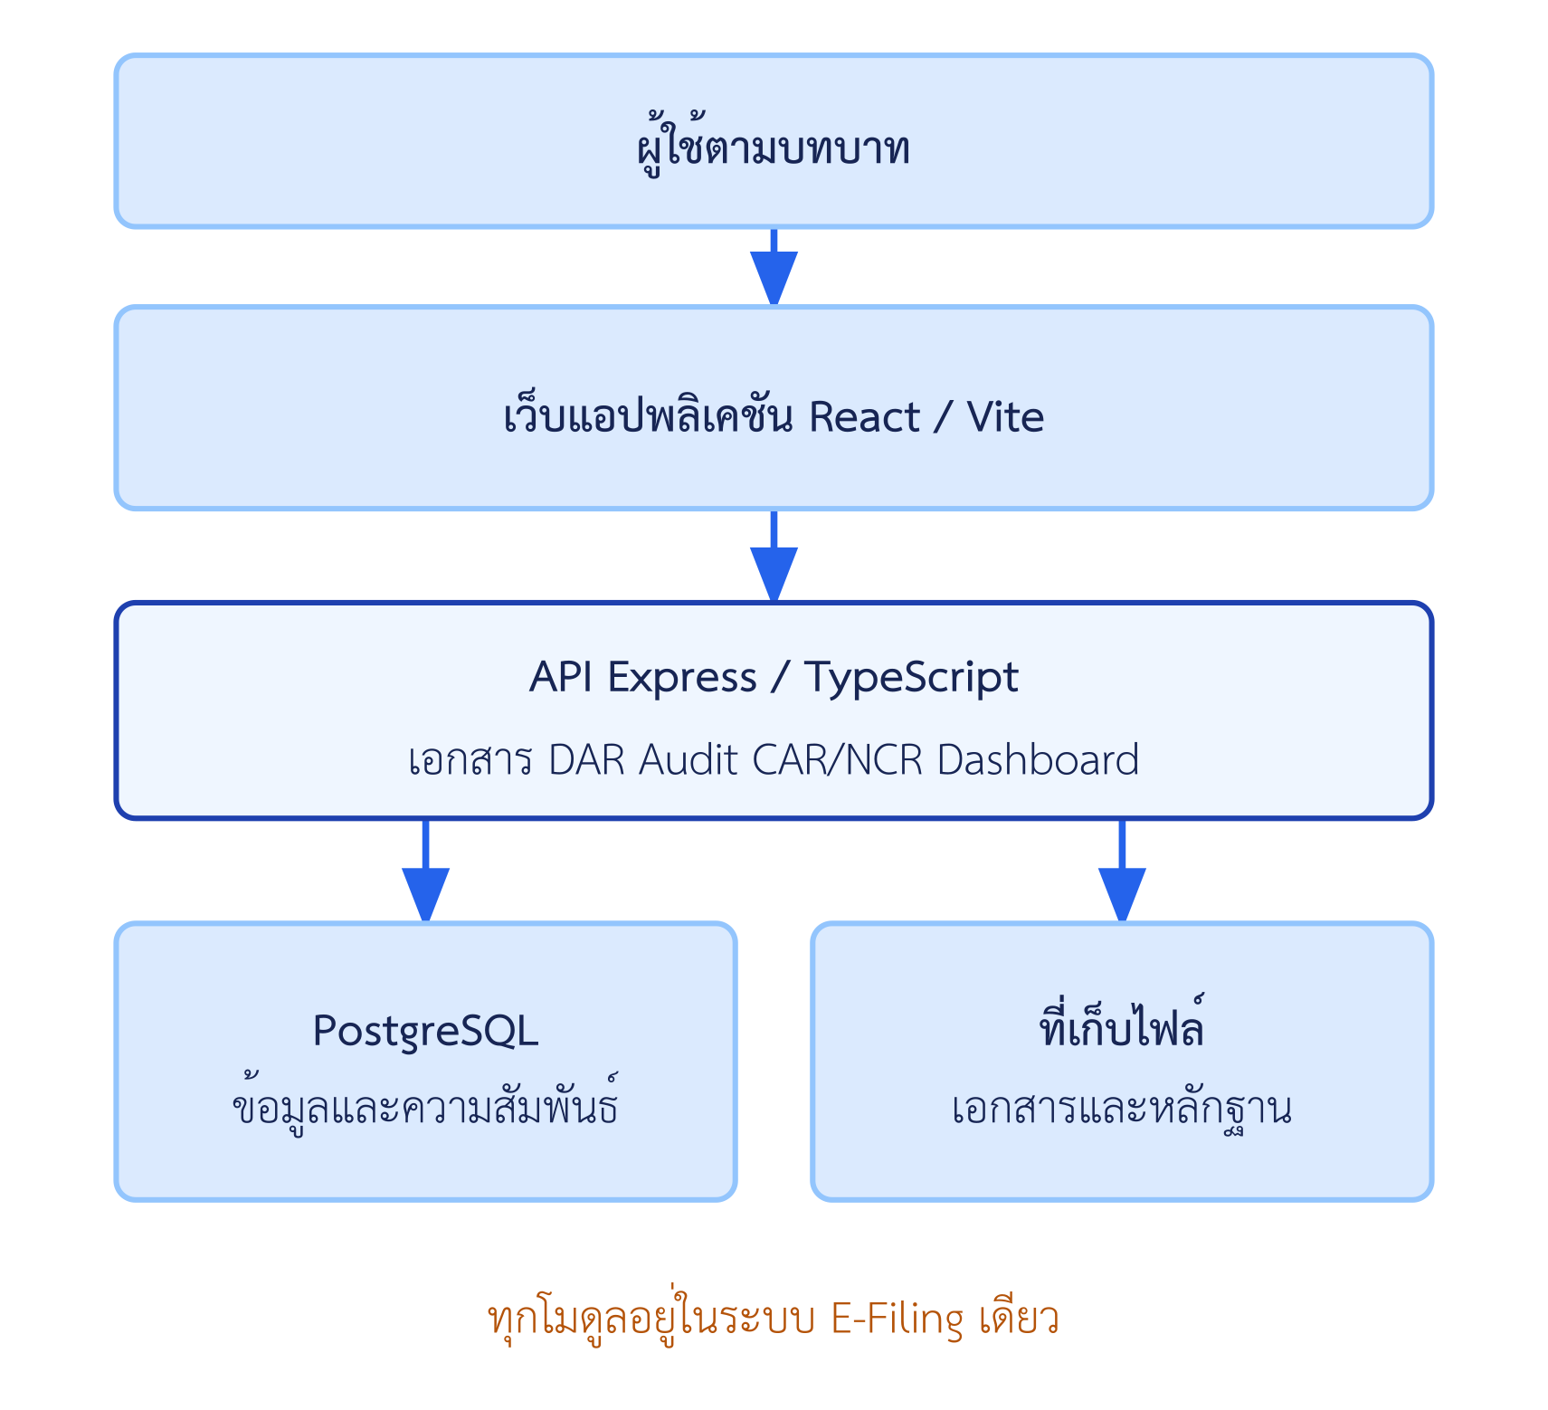
รูปที่ 3.1 ภาพรวมสถาปัตยกรรมของระบบ E-Filing ISO 9001
3.3.2 องค์ประกอบและขอบเขตความรับผิดชอบ
ตารางที่ 3.4 องค์ประกอบหลักของระบบและหน้าที่
องค์ประกอบ | หน้าที่ในระบบทดลอง
เว็บแอปพลิเคชัน | แสดงทะเบียน แบบบันทึก สถานะงาน และเมนูตามสิทธิ์; ส่งคำขอไปยังบริการข้อมูล
API และตรรกะงาน | ตรวจตัวตน/สิทธิ์ ตรวจข้อมูลนำเข้า ควบคุมลำดับงาน และส่งผลลัพธ์ที่จำกัดตามรายการ
PostgreSQL/Prisma | จัดเก็บผู้ใช้ บทบาท เอกสาร ฉบับ DAR การรับทราบ Record, Finding, CAR/NCR และประวัติที่สัมพันธ์กัน
พื้นที่เก็บไฟล์ | เก็บไฟล์เอกสารและหลักฐานที่อ้างจากข้อมูลในฐานข้อมูล; การอ่านไฟล์ผ่านบริการที่ตรวจสิทธิ์
การแบ่งความรับผิดชอบนี้ช่วยให้การตรวจสิทธิ์ไม่ได้จบที่การซ่อนปุ่มบนหน้าจอ และช่วยให้การอ้างเอกสารใน Record หรือ Finding ชี้กลับไปยังข้อมูลเอกสารต้นทางได้โดยไม่คัดลอกทะเบียนซ้ำ อย่างไรก็ดี สภาพแวดล้อมที่ตรวจสอบแล้วเป็นระบบทดลองในเครื่องและฐานข้อมูลที่เตรียมไว้ ไม่ใช่หลักฐานว่ามีการติดตั้งแบบ production หรือรองรับการทำงานหลายเครื่องแม่ข่ายแล้ว
3.3.3 กรณีการใช้งานหลัก
กรณีการใช้งานของระบบรวมสัมพันธ์กับกลุ่มหน้าที่ตั้งแต่การเข้าใช้และอ่านเอกสาร การยื่นและพิจารณา DAR การมอบหมายและยืนยันรับทราบ การบันทึก Record และ Evidence การสร้างรอบตรวจและ Finding ไปจนถึงการจัดทำแผน การอนุมัติ และการตรวจประสิทธิผลของ CAR/NCR ผู้อนุมัติแผนเป็นหน้าที่แยกจากผู้จัดทำแผน ส่วนการปิด CAR/NCR ยังไม่อยู่ในกรณีใช้งานที่ระบบทดลองดำเนินการสำเร็จ
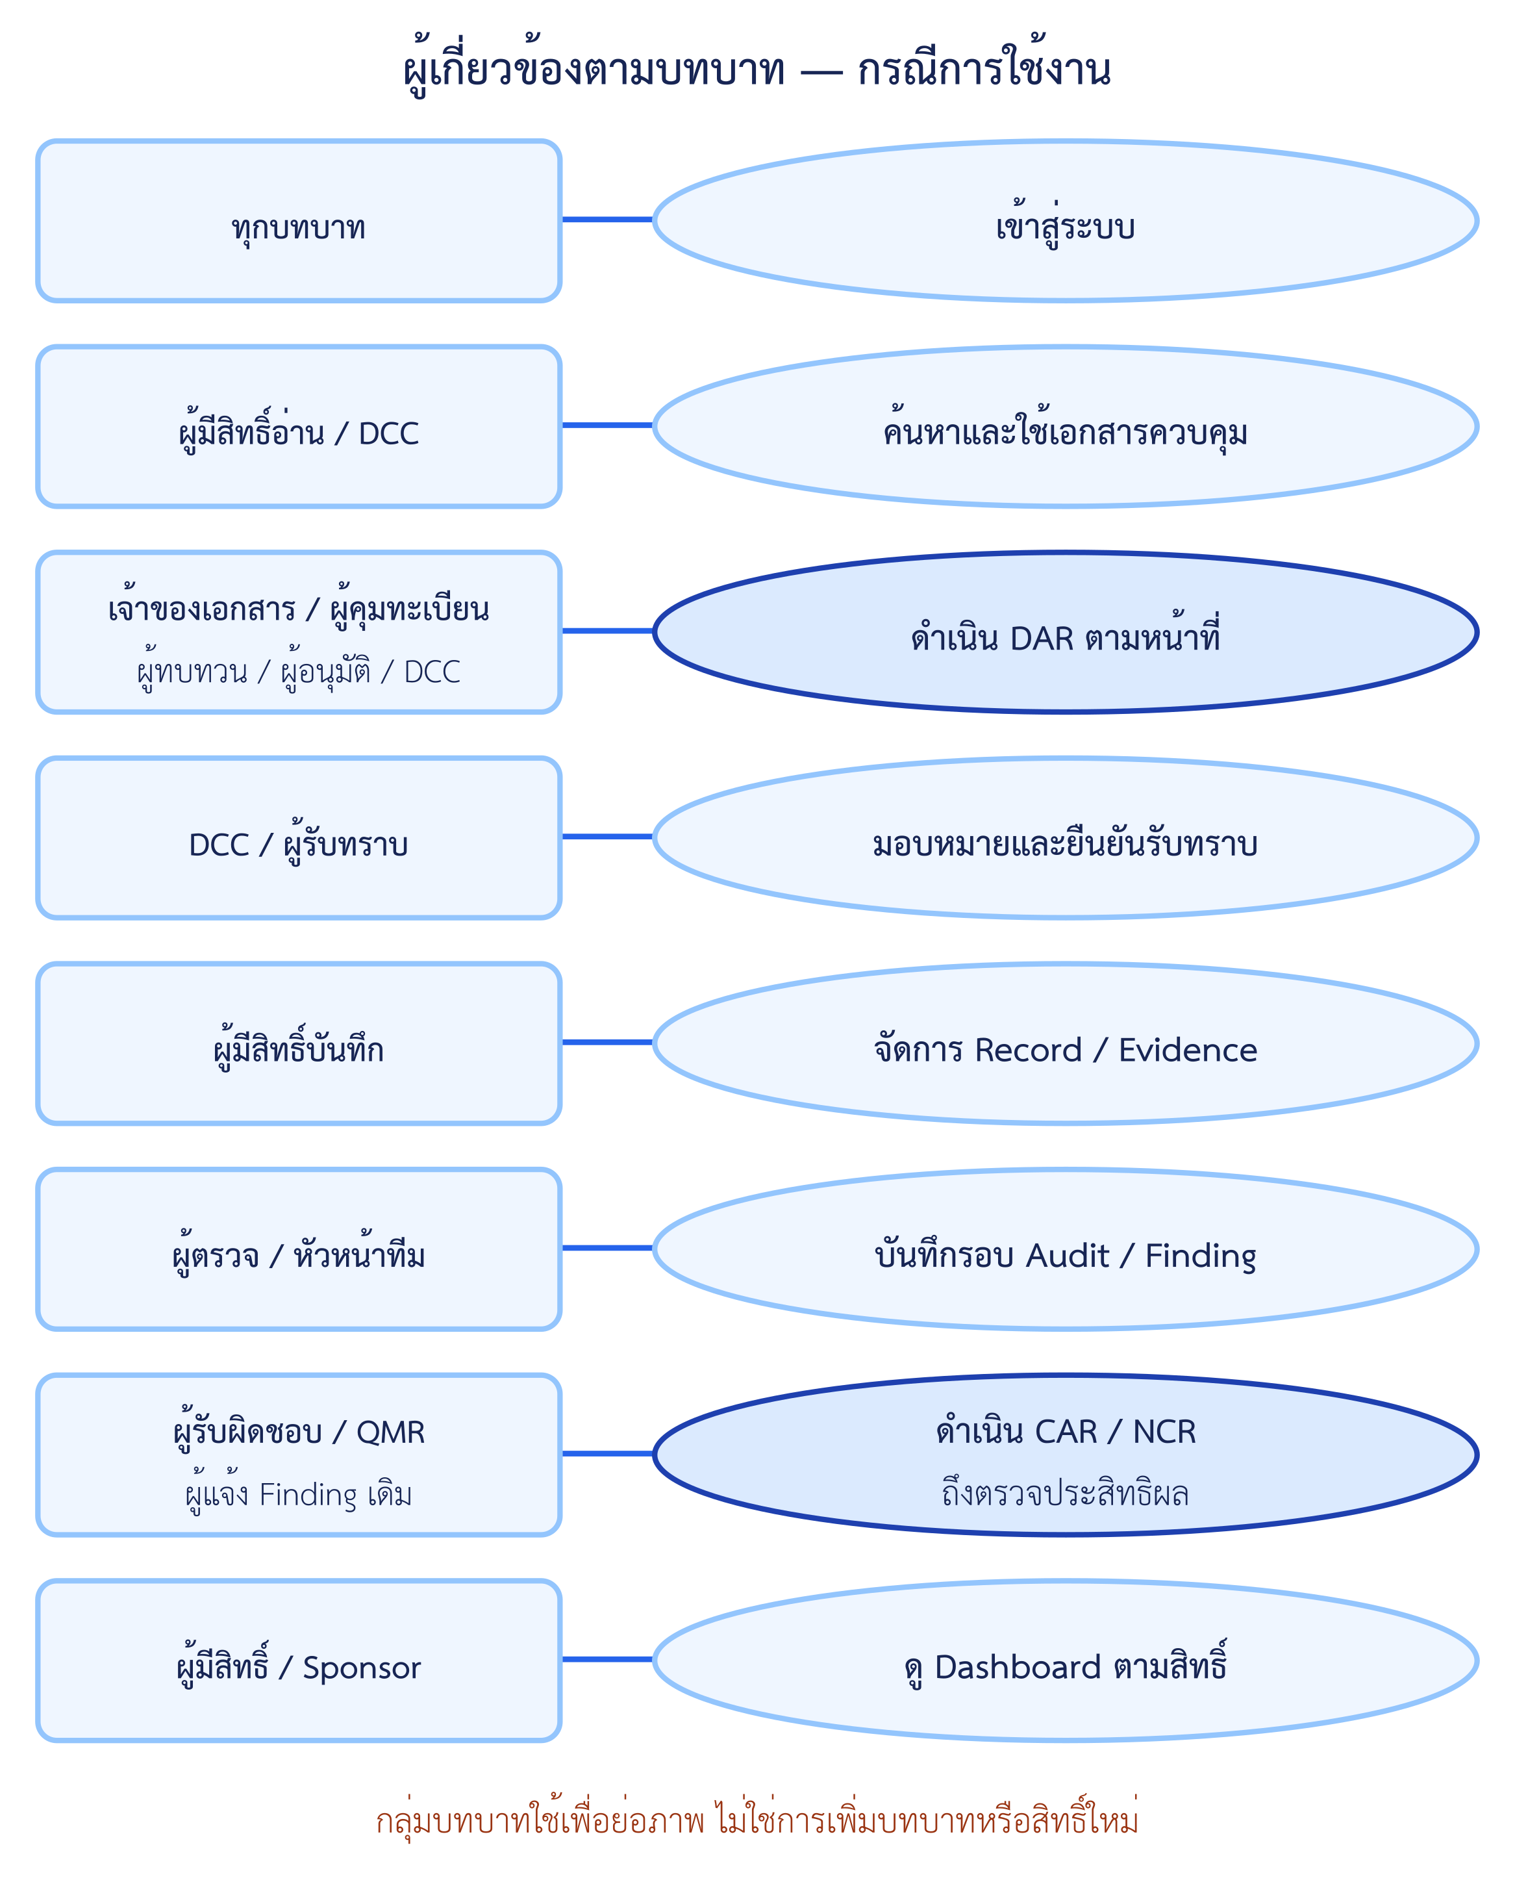
รูปที่ 3.2 กรณีการใช้งานหลักของระบบ E-Filing
3.4 การออกแบบข้อมูลและความสัมพันธ์
3.4.1 กลุ่มข้อมูลหลัก
ฐานข้อมูลใช้โครงสร้างเชิงสัมพันธ์เพื่อแยกข้อมูลที่มีวงจรชีวิตต่างกัน เช่น เอกสารกับฉบับเอกสาร ใบ DAR กับผลพิจารณา รายการรับทราบกับผลยืนยัน และ Record กับไฟล์ Evidence การแยกดังกล่าวรักษาความหมายย้อนหลังเมื่องานเปลี่ยนสถานะหรือมีเอกสารฉบับใหม่ ตารางที่ 3.5 สรุปกลุ่มข้อมูลในระดับที่จำเป็นต่อการอ่านแบบ ไม่ใช่รายการทุกคอลัมน์ของฐานข้อมูล
ตารางที่ 3.5 กลุ่มข้อมูลสำคัญและความสัมพันธ์หลัก
กลุ่มข้อมูล | รายการสำคัญ | ความสัมพันธ์ที่ต้องรักษา
ผู้ใช้และประวัติ | ผู้ใช้ บทบาท หน่วยงาน เหตุการณ์ | รายการงานและเหตุการณ์อ้างผู้กระทำและบทบาทที่เกี่ยวข้อง
เอกสารควบคุม | เอกสาร ฉบับ ไฟล์เอกสาร DAR ผลพิจารณา ประวัติสถานะ | เอกสารหนึ่งรายการรักษาหลายฉบับได้; DAR เชื่อมรายการและฉบับที่เกิดจากคำขอ
การรับทราบ | รายการมอบหมายและผลยืนยัน | ผู้รับและผลยืนยันผูกกับฉบับที่ระบุ ไม่ถูกย้ายไปฉบับใหม่
บันทึกและหลักฐาน | Record ประเภทบันทึก และ Evidence | Record อาจอ้างเอกสาร; Evidence ผูกกับ Record, Finding, ใบหรือกิจกรรมที่เกี่ยวข้องได้
การตรวจติดตาม | รอบตรวจ สมาชิกทีม และ Finding | Finding เก็บที่มา เกณฑ์ ผู้บ่งชี้ และหลักฐาน; รอบตรวจสัมพันธ์กับทีมและหน่วยงานเป้าหมาย
การแก้ไข | ใบ CAR/NCR การแก้เฉพาะหน้า สาเหตุ แผน กิจกรรม ผลอนุมัติ ผลตรวจ และประวัติสถานะ | ใบอ้าง Finding; ผลอนุมัติอ้างแผนฉบับที่พิจารณา; ผลกิจกรรมอ้างหลักฐานหรือ Record

การมีโครงสร้างสำหรับข้อมูลหลังการตรวจประสิทธิผลในแบบจำลองฐานข้อมูลไม่ใช่หลักฐานว่าคำสั่งปิดใบ CAR/NCR ถูกเปิดใช้แล้ว สถานะการทำงานที่ยืนยันในระบบทดลองยังสิ้นสุดที่ PENDING_CLOSURE
3.4.2 แบบจำลองความสัมพันธ์และการสอบกลับ
เอกสารหนึ่งรายการสัมพันธ์กับฉบับหลายฉบับ DAR อ้างเอกสารเป้าหมายและอาจเป็นที่มาของฉบับใหม่ ส่วนไฟล์และผลรับทราบผูกกับฉบับที่ระบุ งานติดตามคุณภาพเชื่อม Record หรือ Evidence กับ Audit/Finding และเชื่อม Finding ที่รองรับกับ CAR/NCR การใช้คีย์อ้างอิงระหว่างกลุ่มช่วยให้ค้นกลับจากใบแก้ไขไปยังที่มาของประเด็นและหลักฐานได้ การเปลี่ยนสถานะยังเก็บประวัติแยกจากค่าสถานะปัจจุบัน เพื่อรักษาลำดับเหตุการณ์เมื่อมีการส่งกลับหรือพิจารณาใหม่
ความสัมพันธ์ระดับแนวคิดข้างต้นเป็นจุดตั้งต้นสำหรับแสดงข้อมูลที่ใช้ร่วมกัน ส่วนรายละเอียดของตารางและเงื่อนไขการอ้างอิงต้องสอดคล้องกับแบบจำลองข้อมูลที่ระบบทดลองใช้อยู่จริง ทั้งนี้ ไม่ควรตีความว่าการมีข้อมูลสำหรับขั้นปิดใบในแบบจำลองเท่ากับระบบเปิดให้ปิดใบได้แล้ว
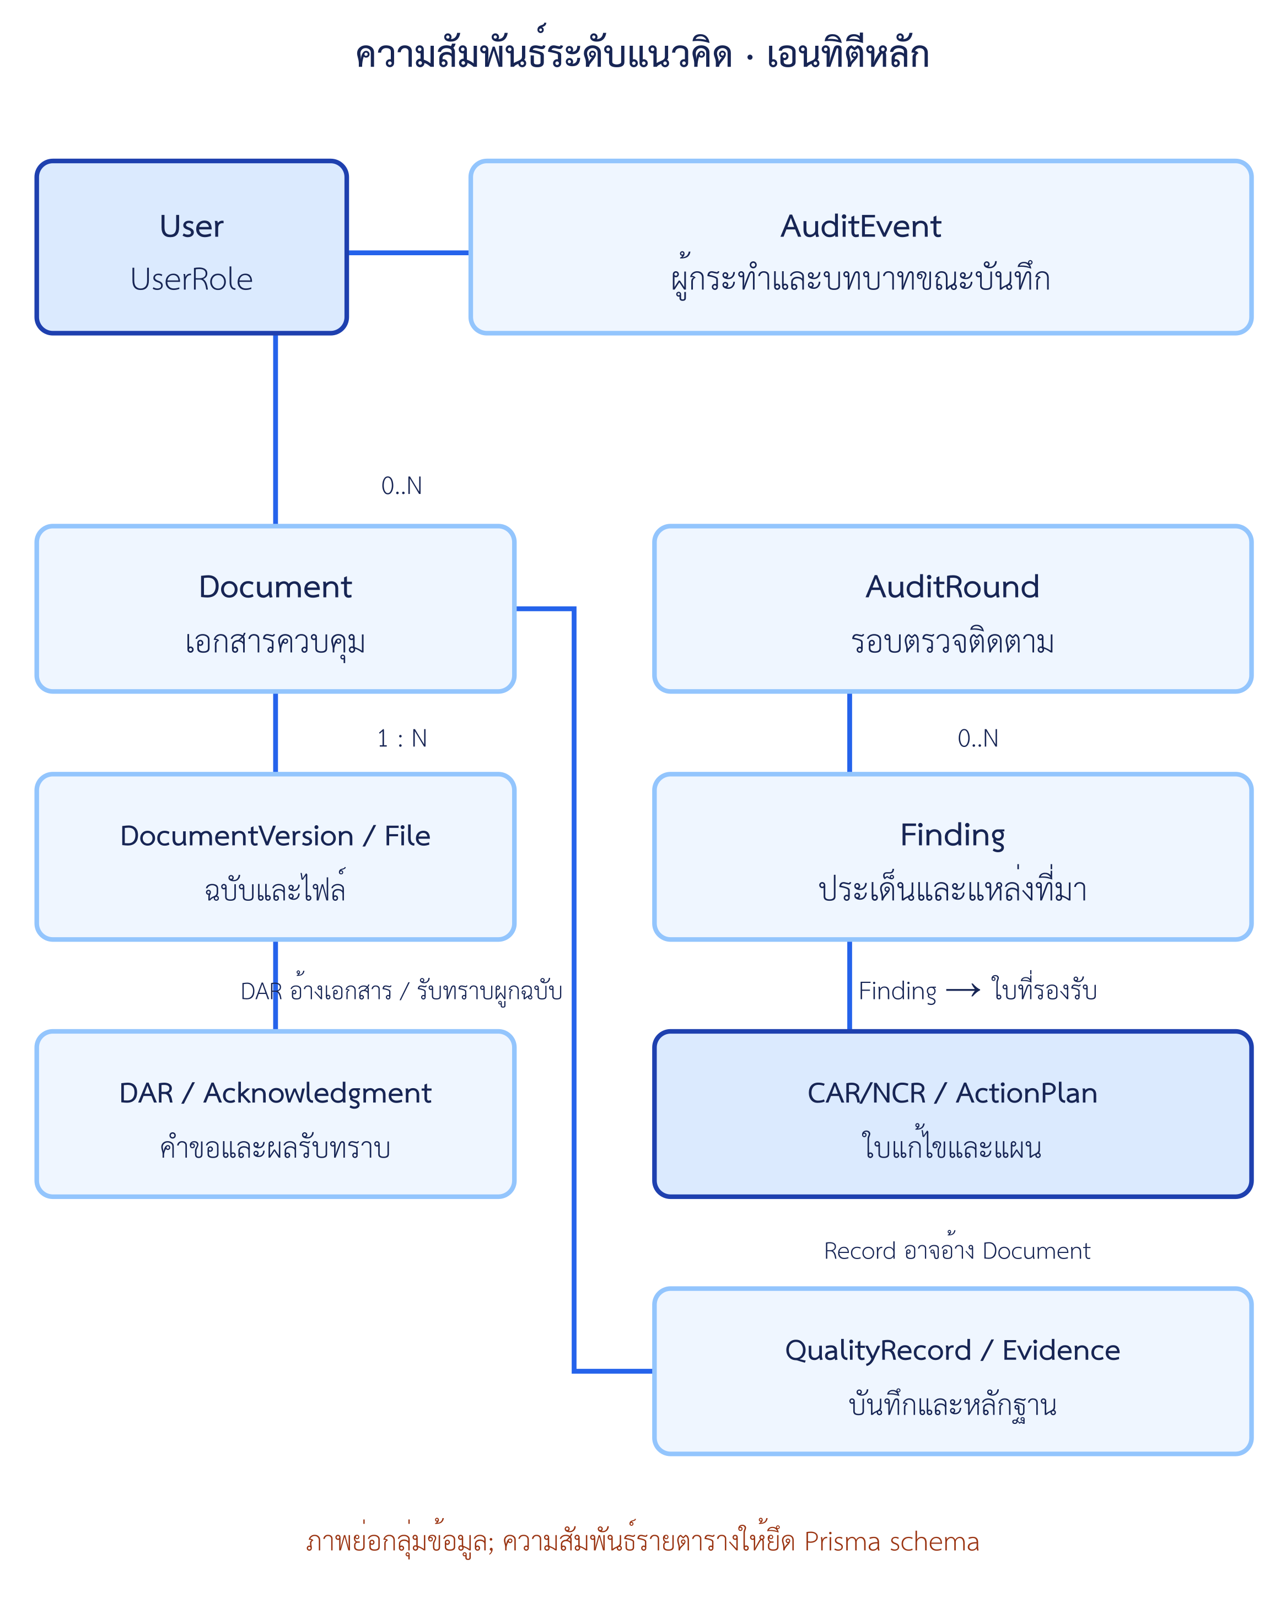
รูปที่ 3.3 ความสัมพันธ์ของข้อมูลหลักในระบบ E-Filing
3.4.3 การจัดเก็บไฟล์และประวัติ
ไฟล์เอกสารและไฟล์หลักฐานเก็บแยกจากข้อมูลเชิงสัมพันธ์ โดยฐานข้อมูลเก็บข้อมูลอ้างอิงและข้อมูลประกอบของไฟล์ การบันทึกไฟล์จริงต้องสอดคล้องกับรายการที่ชี้ถึงไฟล์ และการอ่านไฟล์ต้องผ่านการตรวจสิทธิ์ตามรายการที่เกี่ยวข้อง เหตุการณ์สำคัญ เช่น การเปลี่ยนสถานะ การพิจารณา และการแนบหลักฐาน ถูกบันทึกเพื่อให้ตรวจลำดับการดำเนินงานได้
การออกแบบการสำรองข้อมูลจึงต้องรวมฐานข้อมูลและพื้นที่เก็บไฟล์เป็นชุดที่สัมพันธ์กัน เครื่องมือสำรองและกู้คืนมีการเตรียมไว้ แต่การทดสอบกู้คืนลงฐานข้อมูลและพื้นที่เก็บไฟล์ว่างในสภาพแวดล้อมแยกยังเป็นงานที่ต้องทำก่อนอ้างความพร้อมกู้คืนจริง
3.5 การออกแบบลำดับงานหลัก
3.5.1 งานเอกสาร DAR และการรับทราบ
DAR ของระบบทดลองรองรับการสร้างใหม่หรือแก้ไขเอกสาร QM, QP, WI, SD และ FM โดยหนึ่งใบครอบคลุมเอกสารหนึ่งรายการ ผู้ขอจัดทำและส่งคำขอ ผู้คุมทะเบียนตรวจรับ ผู้มีอำนาจทบทวนและอนุมัติตามประเภทเอกสาร แล้ว DCC ประกาศใช้ฉบับที่ได้รับอนุมัติ การปิด DAR ต้องตรวจงานแจกจ่ายหรือเรียกคืนตามกรณี ไม่ปิดทันทีเพียงเพราะมีผลอนุมัติ การแก้ไขเอกสารรักษาฉบับและไฟล์เดิมไว้เพื่อการสอบกลับ
ในระบบทดลอง QM ใช้ QMR ทบทวนและคณบดีอนุมัติ ส่วนเอกสารประเภทอื่นใช้รองคณบดีทบทวนและ QMR อนุมัติตามมติที่ใช้กับรอบนี้ ผู้ช่วย QMR ทำเฉพาะรายการที่ได้รับมอบหมาย ข้อความอำนาจจากเอกสารต้นทางบางตำแหน่งยังขัดกัน จึงไม่ถือว่ากฎทดลองนี้ปิดประเด็นนโยบายของหน่วยงานแล้ว
การรับทราบเกิดหลังมีฉบับที่ผู้มีสิทธิ์อ่านเข้าถึงได้ DCC เลือกผู้รับทราบจากบัญชีที่ยังใช้งานและอ่านฉบับนั้นได้ ผู้ได้รับมอบหมายเปิดเอกสารและยืนยันด้วยบัญชีตนเอง ผลยืนยันเป็นของบุคคลและฉบับที่ระบุ ไม่เท่ากับการรับสำเนา และไม่ถูกย้ายไปฉบับใหม่โดยอัตโนมัติ อำนาจกำหนดรายชื่อผู้รับทราบสำหรับใช้งานจริงยังต้องยืนยัน
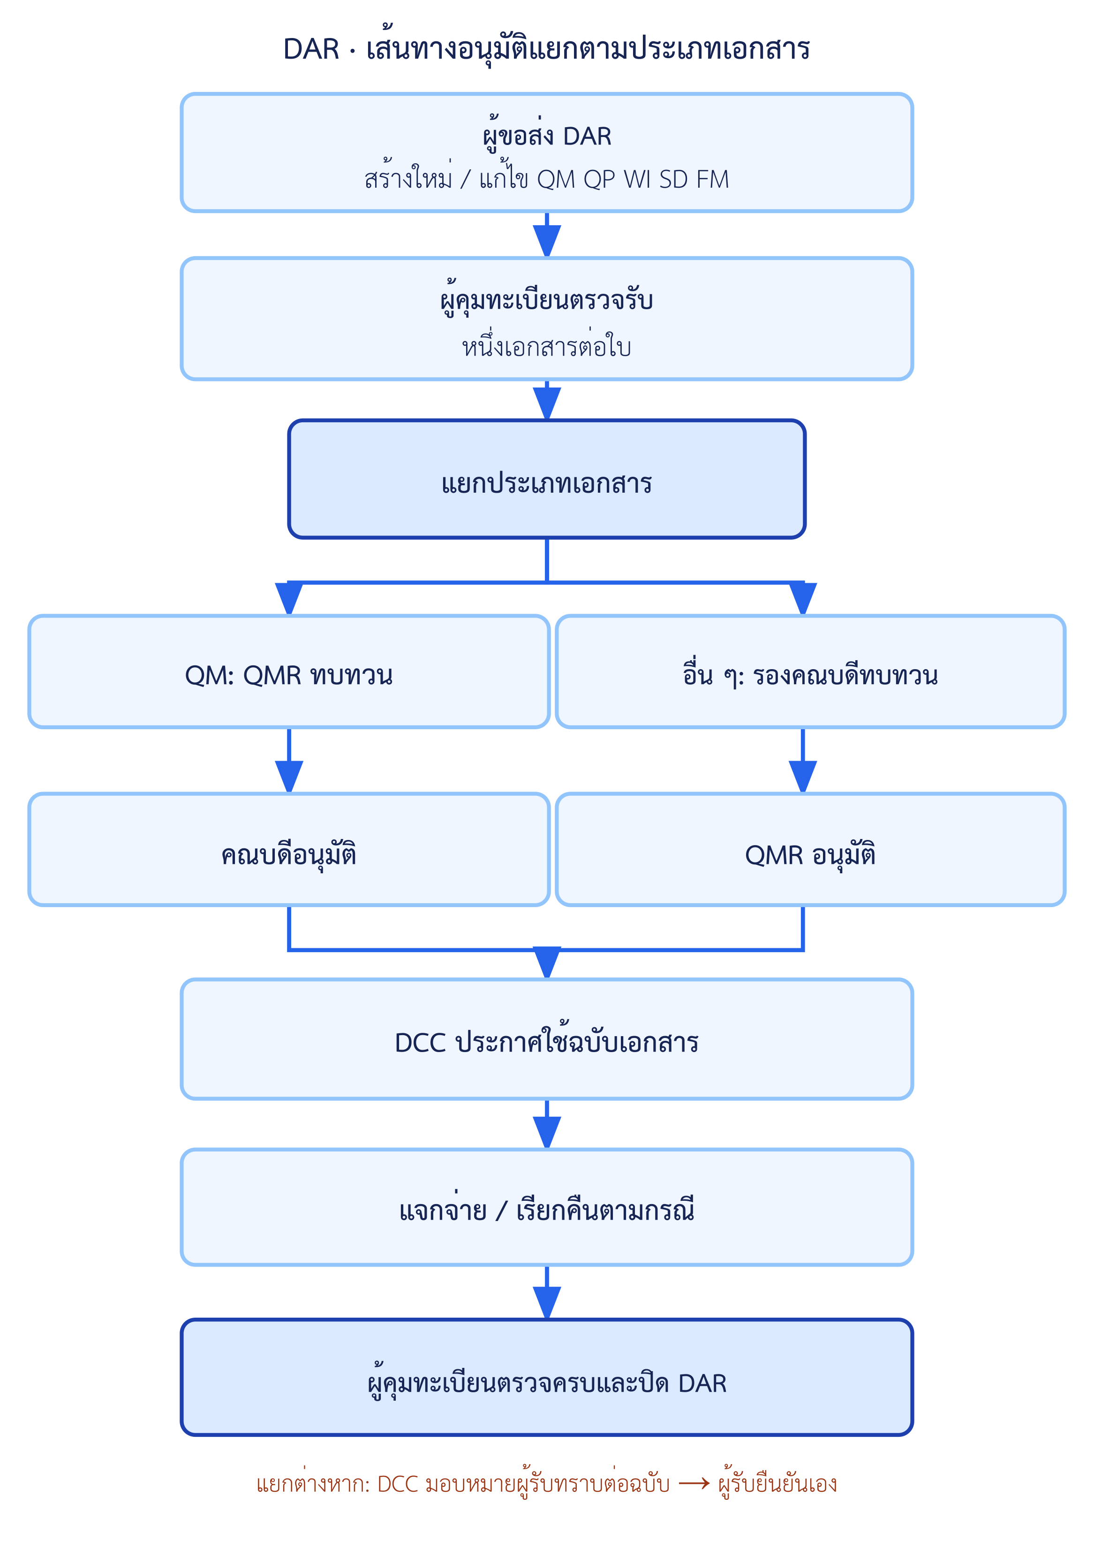
รูปที่ 3.4 ลำดับการดำเนิน DAR และการรับทราบเอกสาร
3.5.2 งานบันทึกหลักฐานและการตรวจติดตาม
ผู้มีสิทธิ์สร้าง Record โดยระบุประเภท วันที่ ผู้รับผิดชอบ และเอกสารอ้างอิงตามข้อมูลที่มีอยู่ Evidence เป็นไฟล์หรือข้อมูลสนับสนุนที่ผูกกับ Record หรือรายการงานอื่นตามที่ระบบรองรับ จึงไม่ใช้คำสองคำนี้แทนกัน รอบตรวจเก็บวัตถุประสงค์ ขอบเขต เกณฑ์ หน่วยงานเป้าหมาย และสมาชิกทีม จากนั้นผู้มีสิทธิ์บันทึก Finding พร้อมแหล่งที่มา ข้อกำหนดที่เกี่ยวข้อง ข้อเท็จจริง และหลักฐานที่ตรวจสอบได้
การจัดทีมผู้ตรวจพิจารณาความเป็นอิสระจากหน่วยงานเป้าหมายตามข้อมูลสังกัดที่บันทึกไว้ หากใช้ข้อยกเว้นในระบบทดลอง DCC ต้องระบุเหตุผลและเก็บร่องรอย การรองรับ Finding จากหลายแหล่งไม่ได้หมายความว่าทุกแหล่งเปิด CAR/NCR ได้ครบทุกกรณีในรอบนี้
3.5.3 งาน CAR/NCR และการตรวจประสิทธิผล
ใบ CAR ของระบบทดลองเปิดจาก Finding ประเภทความไม่สอดคล้องที่มาจาก Internal Audit ส่วน NCR เปิดจาก Finding ที่มาจาก Management Review ตามขอบเขตที่ยืนยันแล้ว เมื่อเปิดใบ ระบบติดตามการแก้ไขเฉพาะหน้า การวิเคราะห์สาเหตุ การจัดทำแผนรายกิจกรรม การส่งให้ QMR พิจารณา การบันทึกผลและหลักฐาน และการตรวจประสิทธิผล ผู้จัดทำแผนไม่อนุมัติแผนตนเอง และผู้รับผิดชอบการแก้ไขไม่ตรวจประสิทธิผลของตนเอง
ผลตรวจที่ไม่ผ่านนำงานกลับไปทบทวนสาเหตุและแผน พร้อมรักษาประวัติฉบับแผนและหลักฐานเดิมไว้ ผลตรวจที่ผ่านทำให้ใบเข้าสถานะ PENDING_CLOSURE หรือ “รอปิดใบ” เท่านั้น ผู้ลงนามปิดและเส้นทางส่งกลับจากขั้นปิดยังไม่ได้ข้อยุติ จึงไม่มีการอธิบายว่าระบบทดลองปิด CAR/NCR สมบูรณ์แล้ว
ตารางที่ 3.6 สถานะหลักของ CAR/NCR ในขอบเขตระบบทดลอง
ลำดับ | สถานะ | ความหมายของงาน
1 | OPEN | เปิดใบจาก Finding ที่รองรับ
2 | CORRECTION | บันทึกการแก้ไขเฉพาะหน้า
3 | ANALYSIS_PLANNING | วิเคราะห์สาเหตุและจัดทำแผน
4 | PENDING_PLAN_APPROVAL | รอ QMR พิจารณาแผนตามกฎทดลอง
5 | IMPLEMENTING | ดำเนินกิจกรรมและบันทึกผลกับหลักฐาน
6 | PENDING_VERIFICATION | รอผู้มีสิทธิ์ตรวจประสิทธิผล
7 | PENDING_CLOSURE | ตรวจผ่านและรอข้อยุติเรื่องการปิดใบ
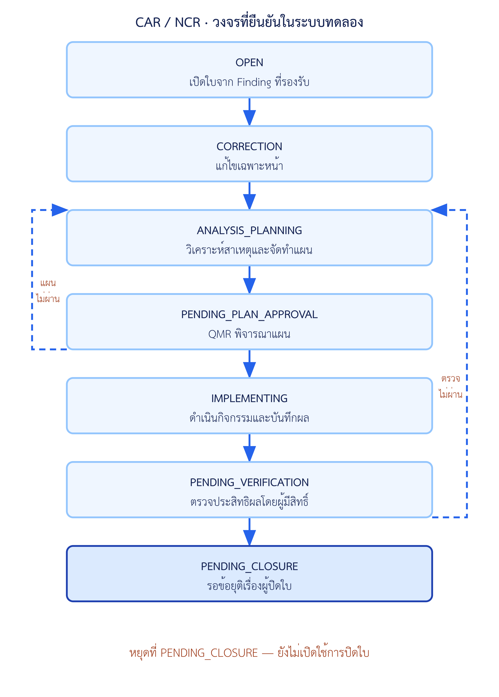
รูปที่ 3.5 วงจรสถานะ CAR/NCR ที่รองรับในระบบทดลอง
3.6 การออกแบบสิทธิ์และส่วนติดต่อผู้ใช้
3.6.1 การยืนยันตัวตนและการบังคับสิทธิ์
ระบบทดลองให้ผู้ใช้เข้าสู่ระบบด้วยบัญชีตัวอย่างและเก็บสถานะการเข้าใช้เป็น session ในหน่วยความจำของบริการ สิทธิ์การเห็นเมนูช่วยนำทางผู้ใช้ แต่การอ่านข้อมูล การเปลี่ยนรายการ และการดาวน์โหลดไฟล์ยังต้องตรวจซ้ำที่ฝั่งบริการ การกรองรายการตามสิทธิ์เกิดก่อนส่งข้อมูลไปให้หน้าจอ จึงไม่พึ่งการซ่อนรายการที่ส่งเกินสิทธิ์มาแล้ว
เงื่อนไขแยกหน้าที่ถูกตรวจร่วมกับบทบาทและรายการ เช่น ผู้จัดทำแผนไม่อนุมัติแผนของตน ผู้รับผิดชอบการแก้ไขไม่ตรวจประสิทธิผลของตน และผู้รับทราบยืนยันแทนบุคคลอื่นไม่ได้ ส่วน Sponsor เห็นเฉพาะข้อมูลสรุปรวม ไม่ได้สิทธิ์เปิดรายละเอียดรายการเพียงเพราะมีหน้า Dashboard ระบบบัญชีและ session นี้ใช้สำหรับเดโม ไม่ใช่การออกแบบตัวตนสำหรับการติดตั้ง production แบบหลายกระบวนการ
3.6.2 โครงสร้างหน้าจอหลัก
ส่วนติดต่อผู้ใช้จัดเมนูตามงานหลักของระบบเดียว หน้าจอแต่ละส่วนแสดงข้อมูลและคำสั่งที่สัมพันธ์กับบทบาทและรายการงานของผู้ใช้ ตารางที่ 3.7 สรุปวัตถุประสงค์ของหน้าจอหลัก โดยแยกการติดตามสถานะจากการพิจารณาหรือเปลี่ยนข้อมูลตามอำนาจของผู้ดำเนินการ
ตารางที่ 3.7 หน้าจอหลักและวัตถุประสงค์
หน้าจอ | วัตถุประสงค์ในการใช้งาน
เข้าสู่ระบบ | ยืนยันตัวตนและแสดงเมนูตามสิทธิ์ของบัญชีที่เข้าใช้
ทะเบียนเอกสาร | ค้นหา ดูรายละเอียด ฉบับ และเข้าถึงไฟล์ตามสิทธิ์
DAR | จัดทำคำขอ บันทึกผลแต่ละขั้น และติดตามสถานะกับประวัติ
การรับทราบ | มอบหมาย ติดตาม และยืนยันการรับทราบต่อฉบับ
Records/Evidence | เพิ่มและค้นบันทึก ดูข้อมูลอ้างอิง และจัดการไฟล์หลักฐาน
Audit/Finding | จัดการรอบตรวจ ทีม เกณฑ์ และประเด็นที่พบพร้อมหลักฐาน
CAR/NCR | ติดตามการแก้ไข แผน ผล และการตรวจประสิทธิผลจนถึงรอปิดใบ
Dashboard | แสดงข้อมูลหกหมวดหลังกรองตามสิทธิ์ พร้อมการ์ด รายการ และกราฟพื้นฐาน
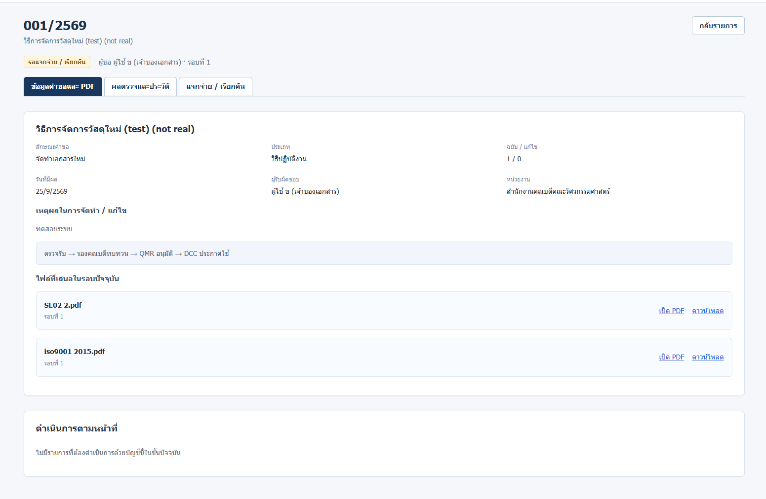
รูปที่ 3.6 ตัวอย่างหน้าจอการติดตามใบ DAR
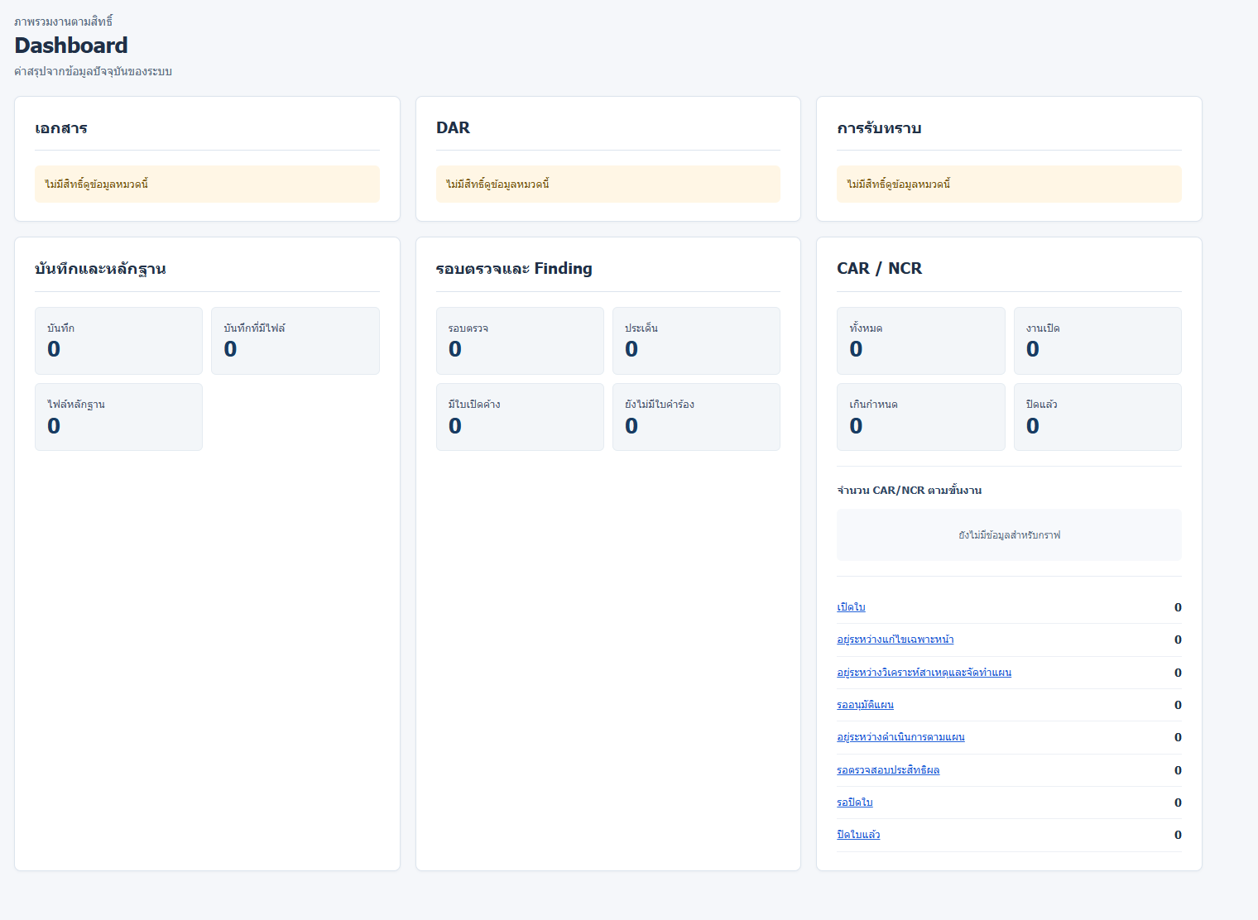
รูปที่ 3.7 ตัวอย่างหน้าจอ Dashboard ของระบบ E-Filing
3.7 การพัฒนาระบบและการเชื่อมงาน
การพัฒนาหน้าจอและบริการข้อมูลทำเป็นส่วนงานตามโดเมน แต่ใช้ฐานข้อมูล บัญชี และกฎสิทธิ์ชุดเดียวกัน งานเอกสารเป็นต้นทางของรหัสและฉบับที่ Record หรือ Finding อ้างถึง งานรับทราบเชื่อมกับฉบับที่ประกาศใช้ งาน Audit/Finding บันทึกข้อเท็จจริงและหลักฐาน ส่วน CAR/NCR รับ Finding ที่รองรับมาเป็นต้นทางของใบ โดยไม่สร้างประเด็นหรือเอกสารขึ้นใหม่ในแต่ละส่วน
การจัดเก็บและเรียกไฟล์ผ่านบริการช่วยให้การตรวจสิทธิ์สัมพันธ์กับรายการในฐานข้อมูล การเปลี่ยนสถานะ DAR หรือ CAR/NCR ต้องมีข้อมูลประกอบตามขั้นและบันทึกประวัติ ผู้ใช้ที่ไม่มีสิทธิ์หรือส่งคำขอซ้ำไม่ควรทำให้รายการข้ามขั้นหรือเกิดใบที่ขัดกับข้อมูลเดิม Dashboard ใช้ข้อมูลของโมดูลที่กล่าวมาและจำกัดขอบเขตก่อนสรุปจำนวน จึงอาจแสดงผลต่างกันตามบทบาทที่เข้าใช้
การเชื่อมงานเหล่านี้อธิบายการออกแบบและความสามารถที่มีใน MVP ไม่ได้หมายความว่ามีระบบแจ้งเตือนภายนอก รายงานส่งออก หรือการวิเคราะห์ขั้นสูง และไม่ใช่หลักฐานว่าการติดตั้งสำหรับใช้งานจริงผ่านการตรวจรับแล้ว
3.8 แผนการทดสอบและขอบเขตการยืนยันผล
การตรวจสอบที่เหมาะกับระบบนี้ต้องครอบคลุมทั้งผลลัพธ์ปกติและกรณีปฏิเสธ เช่น การอ่านข้อมูลเกินสิทธิ์ การใช้ไฟล์ที่ไม่ถูกต้อง การข้ามขั้น การอนุมัติแผนของตนเอง หรือการตรวจประสิทธิผลของผู้แก้ไขเอง รวมถึงการตรวจว่าข้อมูลและไฟล์ยังสอดคล้องกันเมื่อเกิดข้อผิดพลาด ตารางที่ 3.8 แยกสิ่งที่ตรวจด้วยโปรแกรมออกจากสิ่งที่ต้องตรวจผ่านหน้าจอและผู้ใช้จริง
ตารางที่ 3.8 ระดับการตรวจสอบของระบบ E-Filing
ระดับการตรวจสอบ | วัตถุประสงค์ | ขอบเขตที่ต้องรายงานผลแยก
การตรวจส่วนย่อยและ API | ฟ | รายงานหลักฐานของกรณีที่รันจริง ไม่แทนผลการใช้งานผ่านหน้าจอ
การตรวจเชื่อมงาน | ตรวจสายอ้างอิงจากเอกสารถึง Dashboard และกรณีข้อมูล/ไฟล์ไม่ครบ | แยกผลแต่ละเส้นทางและสภาพข้อมูลทดสอบ
การตรวจรับผ่านหน้าจอ | ให้ผู้ใช้ดำเนินสถานการณ์จริงตามบทบาทและบันทึกผล PASS/FAIL/BLOCKED | ยังต้องดำเนินการและรับรอง; ห้ามสรุปว่าผ่านจากผล API
การกู้คืนข้อมูล | ตรวจว่าฐานข้อมูลและไฟล์กลับมาเป็นชุดที่อ้างอิงกันได้ | ยังต้องทดสอบกู้คืนบนฐานและพื้นที่เก็บไฟล์ว่างในสภาพแวดล้อมแยก

เส้นทางตรวจรับผ่านหน้าจอควรใช้ข้อมูลชุดเดียวต่อเนื่อง ตั้งแต่เอกสารและ DAR ไปยังการรับทราบ Record/Finding, CAR/NCR และ Dashboard โดยสลับบทบาทให้ตรงผู้ดำเนินการในแต่ละขั้น การทดสอบ CAR/NCR ต้องหยุดที่ PENDING_CLOSURE และไม่ทดสอบคำสั่งปิดที่ยังไม่ได้ข้อยุติ ข้อมูลผลจริง จำนวนกรณีที่ผ่าน หรือข้อบกพร่องที่พบควรนำเสนอในบทผลการดำเนินงานภายหลัง ไม่เติมตัวเลขลงในบทวิธีดำเนินงานจากแผนทดสอบเพียงอย่างเดียว
3.9 ข้อจำกัดของการออกแบบที่ยังต้องยืนยัน
ระบบทดลองกำหนดกฎบางเรื่องเพื่อให้แสดงเส้นทางหลักได้ แต่การนำไปใช้เป็นนโยบายของหน่วยงานต้องมีมติรองรับ ข้อความอำนาจด้าน DAR ในเอกสารต้นทางยังมีจุดไม่ตรงกัน แม้ระบบทดลองใช้ตารางอำนาจที่ผู้ใช้เลือกไว้แล้ว นโยบายผู้มีสิทธิ์กำหนดผู้รับทราบและผู้ตรวจประสิทธิผลแทนในบางกรณียังต้องยืนยัน เช่นเดียวกับผู้ลงนามปิด CAR/NCR และเส้นทางส่งกลับจากขั้นปิด ใบจากแหล่ง Finding อื่นและเกณฑ์เวลารายขั้นที่ยังไม่ยืนยันต้องไม่ถูกแสดงเป็นเส้นทางที่ระบบใช้ครบแล้ว

